Инструкция по работе с сайтом ГМУ BUS.GOV.RU

Ознакомление с результатами независимой оценки качества условий оказания услуг организациями Куйбышевского района

- Зайти на сайт BUS.GOV.RU

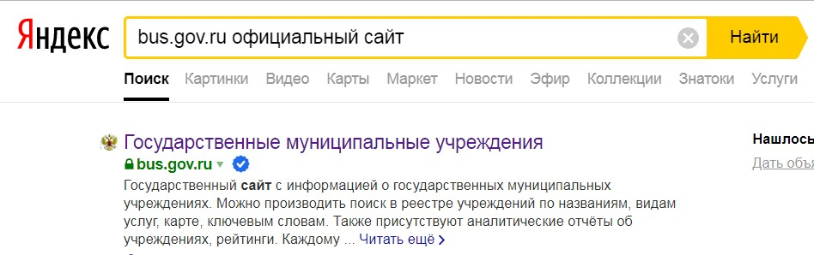
- Выбрать регион и нажать кнопку «Результаты независимой оценки»

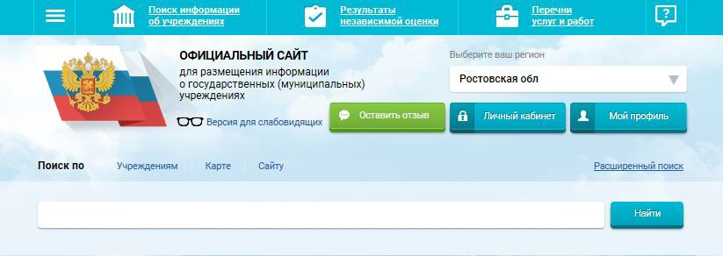
- Выбрать интересующую Вас сферу. Например, «Здравоохранение».

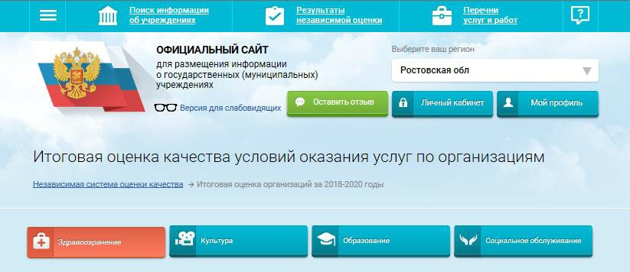
- В строке поиска набрать наименование организации или ИНН и нажать кнопку
«Найти»

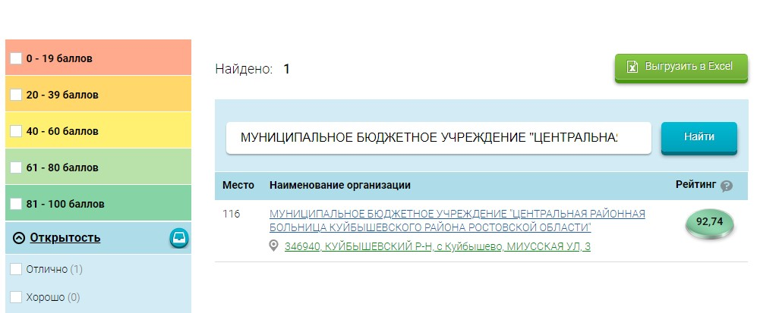
- Из перечня выбрать организацию и ознакомиться с результатами независимой оценки
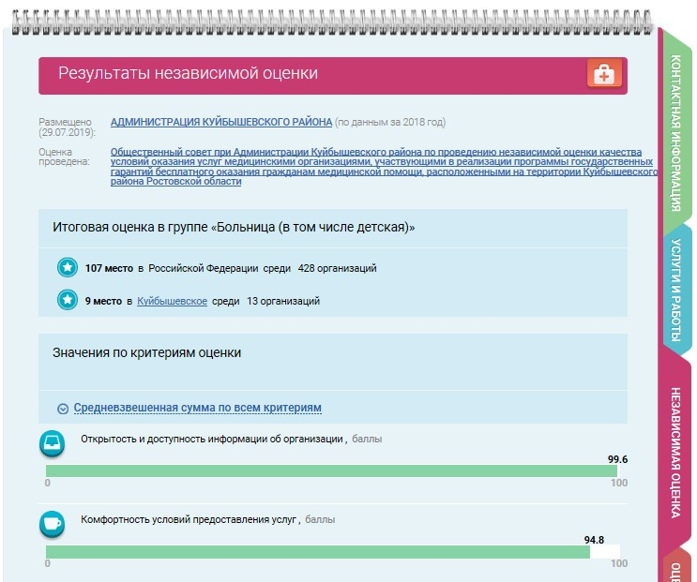

Оставить отзыв о деятельности организаций Куйбышевского района

- Из раздела «Результаты независимой оценки» или через Поиск, набрав наименование организации или ИНН, нажать кнопку «Оставить отзыв»
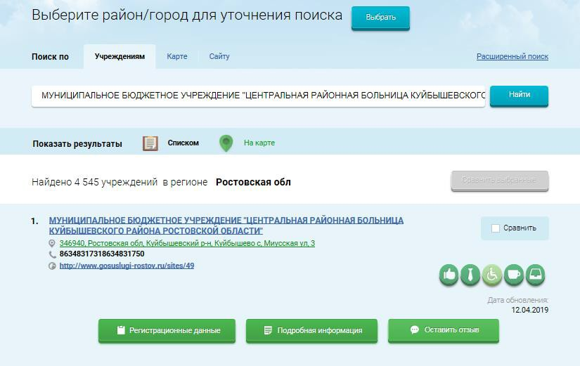
- При необходимости войти через портал ГОСУСЛУГИ
- Нажать кнопку «Предоставить», программа автоматически переводит обратно на сайт BUS.GOV.RU
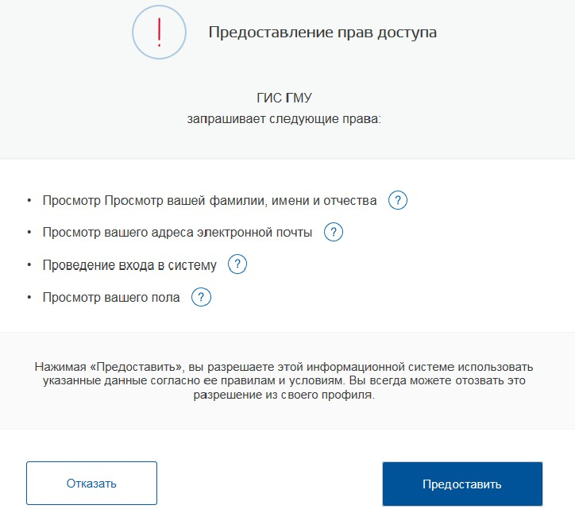
- В случае появления окна «Политика безопасности», отметить пункт галочкой и нажать кнопку «Оставить отзыв»
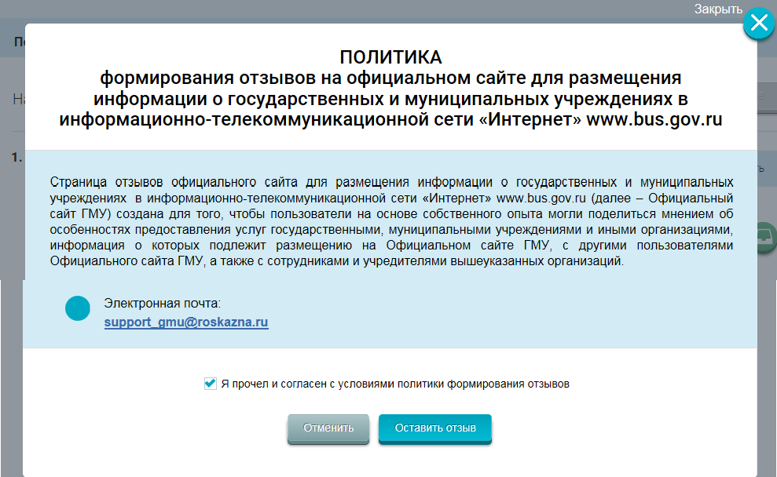
- ФИО и электронная почта выгрузятся автоматически с портала ГОСУСЛУГИ. Заполнить форму, ввести символы с картинки и нажать кнопку «Отправить»
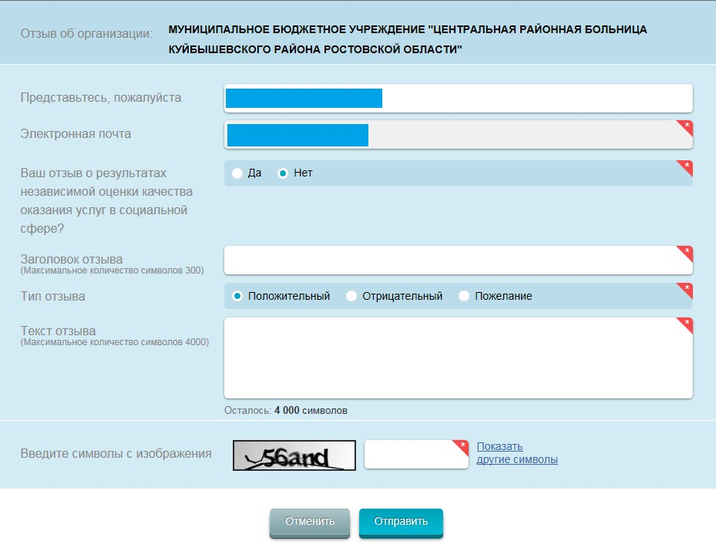

Оценить качество оказываемых услуг организациями Куйбышевского района

- Из раздела «Результаты независимой оценки» или через Поиск, набрав наименование организации или ИНН, выбрать интересующую Вас организацию, нажать кнопку «Оценить»
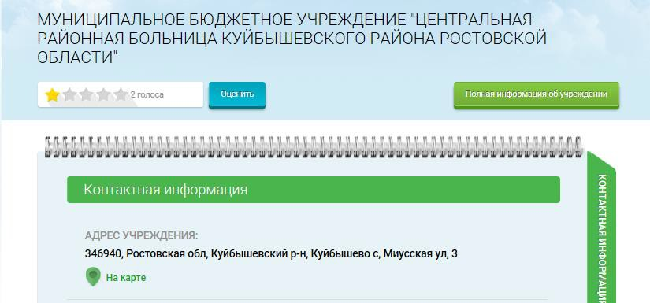
- В появившемся окне поставить оценки от 1 до 5, ввести символы с картинки и нажать вкладку «Оценить»
